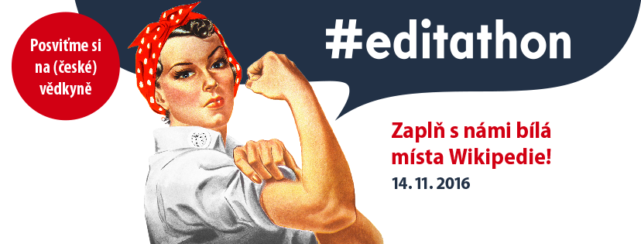
TISKOVÁ ZPRÁVA
Zaplňte s námi bílá místa české Wikipedie!
Praha, 2. listopadu 2016 - V návaznosti na úspěšný první ročník proběhne v rámci Týdne vědy a techniky 2016 již druhý workshop, jehož cílem je zviditelnit ženy vědkyně, které jsou ve veřejném prostoru často opomíjené, a naučit zájemce/kyně editovat Wikipedii, nebo si své dovednosti v této oblasti zlepšit. Tzv. edit-a-thon pořádá Národní kontaktní centrum – gender a věda Sociologického ústavu Akademie věd ČR.
Loňský edit-a-thon, první událost svého druhu v Česku, se věnoval historickým osobnostem žen ve vědě. „Loni jsme vytvořili 23 nových hesel, provedli 95 editací a vložili nově do Wikipedie 101 946 bajtů, což odpovídá zhruba 90 normostranám textu. Letos se primárně zaměříme na současné vědkyně,“ říká Hana Tenglerová z NKC – gender a věda.
Wikipedie vyhlásila rok 2016 rokem vědy. Jeho cílem je zlepšit pokrytí témat, která se týkají vědy, včetně biografií významných vědkyň, badatelek, výzkumnic a inovátorek.
Akce proběhne 14. listopadu 2016 v Akademickém konferenčním centru (Husova 4a, Praha 1) od 16 hodin.
REGISTRACE (zdarma):
http://www.genderaveda.cz/181106-tyden-vedy-a-techniky/registrace
PROGRAM:
16:00 Úvodní přednáška jak editovat Wikipedii
17:00 – 20:00 Editace
Více informací o Týdnu vědy a techniky naleznete na webu www.tydenvedy.cz.
V případě zájmu o více informací či rozhovor prosím kontaktujte Naďu Strakovou telefonicky 731 450 719 nebo emailem nada.strakova@soc.cas.cz

